Правительство Санкт-Петербурга
Комитет по науке и высшей школе
Санкт-Петербургское государственное бюджетное
профессиональное образовательное учреждение
«Политехнический колледж городского хозяйства»
МДК.02.01 Технология разработки программного обеспечения

для специальностей технического профиля
Специальность: 09.02.07 Информационные системы и программирование

Группа ИП-23-7к
Студент Абросимов Кирилл Альбертович
_{Ф. И. О}

Оценка ______________________________

«______» ______________ 2025г.

_______________ /Левит Л.Ф./

Санкт-Петербург
2025 г
  - Схема базы данных;

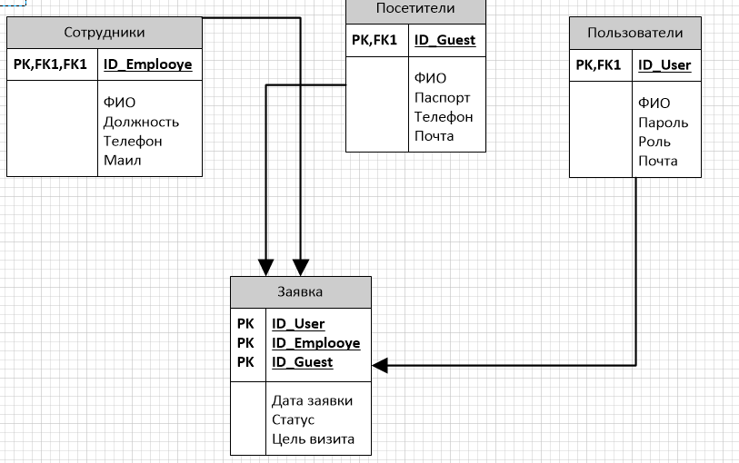

2.Функциональная схема взаимодействия модулей (скриптов).

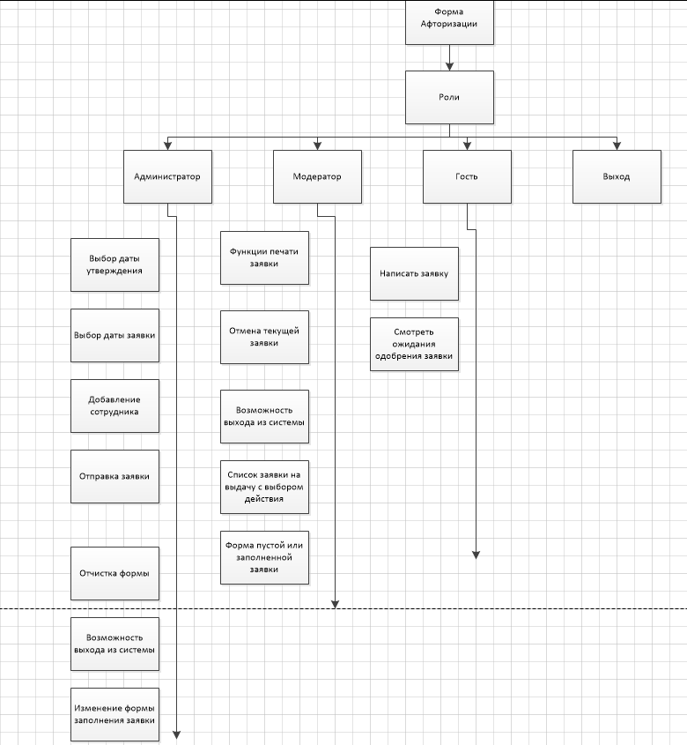

3. Функциональная схема взаимодействия модулей (скриптов).

